**NARRATIVAS DIGITAIS DE MÃES QUE FORMAM E SE FORMAM NA ACADEMIA: REDES DE SOLIDARIEDADE E SOLIDÃO**

Michelle Viana Trancoso (UERJ)

**Resumo**

No empreendimento científico, os dados quantitativos recebem tonalidades afetivas das narrativas de mulheres que maternam. O trabalho em resumo registra a etapa inicial de uma pesquisa-narrativa de Doutorado com, sobre e sendo mulheres que vivenciam suas maternidades na Universidade. Nossa pretensão, neste momento inicial da pesquisa, é apresentar os acontecimentos que nos atravessam, expondo dados e tecendo teorizações acerca das histórias vividas por essas mulheres e as relações que se estabelecem por trás dessas vivências. Os pressupostos teórico-metodológicos desta pesquisa-narrativa passam pelo acontecimento na experiência, pela escuta do pesquisador e pelas teorias das intelectuais feministas, contribuições caras a uma apropriação epistemológica e metodológica que reivindica seu lugar de fala. Ao fim, propõe-se a feminização da ciência para humanizar a produção de conhecimento e combater a desigualdade de gênero no espaço acadêmico.

**Palavras-chaves**: Narrativas digitais; maternidade; universidade; ciência

**Resumo Expandido**

O presente trabalho anuncia os registros iniciais de uma pesquisa de Doutorado em Educação[1], com definições circunscritas no Eixo Tessituras de solidariedade e de convivências nos diferentes *espaçostemposeducativos* cotidianos e nas práticas culturais. A pesquisa que vigora se propõe a compreender as narrativas (MADDALENA, 2018) das redes de mães que habitam a universidade, formando e se formando em diversos *espaçostempos* solidários, mas também solitários.

Trata-se de uma pesquisa-narrativa que nasceu de um acontecimento ocorrido na pesquisa de mestrado[2], com a narrativa de uma aluna de Graduação em Pedagogia, ao transmidiar o livro “Como educar crianças feministas”, de Chimamanda Ngozi Adichie, na linguagem fotográfica. A beleza da foto (Figura 1) produzida pela própria aluna não carrega as afecções (ESPINOSA, 1983, Ética III) da mãe, que se retirou de sala após comentar a ausência do pai e a falta da rede de apoio para cuidar de sua bebê durante seus horários de estudo.

Figura 1 – Transmídia em fotografias

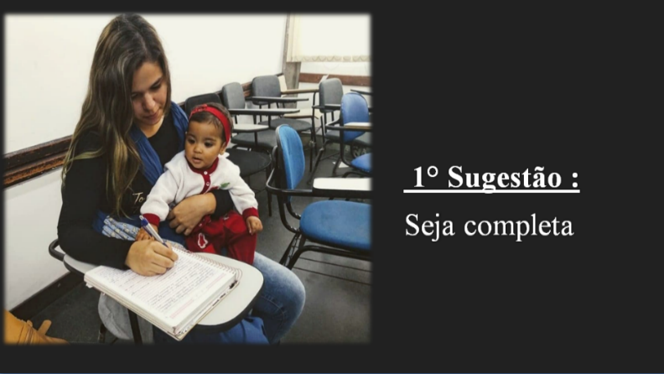

Fonte: Acervo da autora.

Passados cinco anos, ingressando no Doutorado, outro acontecimento me atravessou, agora já vivenciando a maternidade. Em dezembro de 2023, uma professora da Universidade Federal do ABC recebeu o “parecer ad hoc” de um avaliador do CNPq, recusando sua solicitação de bolsa PQ, porque “provavelmente suas gestações atrapalharam essas iniciativas [pós-doutorado no exterior], o que poderá ser compensado no futuro”. Diante do ocorrido, a Professora-pesquisadora Débora Diniz promoveu um espaço em seu Instagram para compartilhar narrativas de outras pesquisadoras mães que receberam pareceres semelhantes. Cartografar[3] esse movimento foi o marco inicial da pesquisa vigente, lançando luz sobre um dilema crucial enfrentado por mulheres que precisam escolher entre maternar ou pesquisar/estudar ou, ainda, que, optando por conciliá-las, vivem condições desiguais na academia.

Figura 2 – O dilema entre maternar e pesquisar

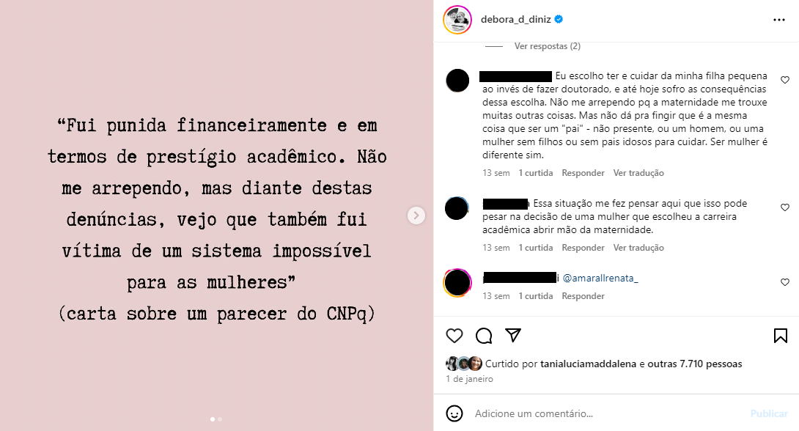

Fonte: Instagram, Débora Diniz. Publicação de 01 janeiro de 2024. Disponível em: <https://www.instagram.com/p/C1jXqioIw33/?igsh=MW04aXNtZ29iejVyMA==>. Acesso em: 21 mai. 2024.

Ambos os registros, com intervalo de cinco anos, revelam as dificuldades de gênero que marginalizam as mulheres no ambiente da práxis científica, evidenciando também que as relações de poder na esfera institucional, que perpetua as desigualdades, na medida em que as instituições não só se omitem em termos de medidas e ações afirmativas, como nos excluem de seus espaços mais privilegiados. Todavia, se por um lado, a pesquisa se torna uma empreitada solitária, por outro, as redes das mães que se unem em torno de suas vivências, promovem escuta e possibilidades emancipatórias.

A pesquisa-narrativa inicia, nessa vertente, sua busca por compreender as relações – seja de poder, afeto, invisibilidade, coletividade, tantas quantas se evidenciarem –, que permeiam as histórias narradas por mulheres que vivenciam suas maternidades na universidade. Para tanto, indagamos:

* De que modo a instituição vem, historicamente, se relacionando com suas pesquisadoras; docentes; discentes e suas crianças?
* Qual a relação delas com a ciência e o exercício da maternidade?
* Como elas experimentam a maternidade durante seus processos de formação (gestação; amamentação; parto; educação parental; adoecimentos; vacinação)?

O caminho pretendido busca amparo metodológico e epistemológico na pesquisa-narrativa, entendendo que narrativas são atos de formação (SOUZA, MARTINS; TOURINHO, 2020) e “permitem ao sujeito compreender, em medidas e formas diferentes, o processo formativo e de conhecimentos que estão implicados nas suas experiências ao longo da vida” (SOUZA, 2016, p. 87), além de permitir pensar “novos recursos, estratégias e solidariedades que estão por descobrir ou inventar” (JOSSO, 2007, p. 415). Narrar, em viés decolonial, será se apropriar do valor da escrita considerando a grandeza da oralidade dos ancestrais para se inserir no mundo com a própria vida e a própria história que são por ele desconsideradas (EVARISTO, 2020).

Nessa feita, partimos do conceito de acontecimento (MACEDO, 2016), não somente para assumir os fenômenos imprevisíveis como experiências formativas, que disparam saberes, entrelaçam novos fios da pesquisa, como também para adotar a implicação sensível e afetiva com os participantes. Adotamos também a escuta como elemento fundante do exercício do pesquisador implicado (BARBIER, 2002; DINIZ, 2022) e preconizamos a leitura dos dados evocando intelectuais feministas (DAVIS, 2016; COLLINS, 2019; KILOMBA, 2019; SPIVAK, 2014; SCAVONE, 2001; RAGO, 2013; EVARISTO, 2020), contribuições caras para nós, que desejamos explicações advindas das experiências coerentes com o *locus social* (RIBEIRO, 2017) onde habitamos pesquisadoras e narradoras mulheres. São conceituações que elucidam os fatores capitalistas e colonialistas por trás de todo o cenário debatido.

Por ora, encerramos, provisoriamente, esta etapa inicial do estudo, ressaltando a urgência de feminizarmos a ciência (RAGO, 2013). Primeiro, para equiparar as condições entre homens e mulheres na academia, no recorte da parentalidade, e, concomitantemente, promover uma produção de conhecimento mais humanizada e menos industrializada, pois, sob interesses econômicos e concorrenciais, a divisão social do trabalho mantém a mulher sobrecarregada com tarefas domésticas e sempre um passo atrás dos homens, os quais, servidos do trabalho não remunerado, dedicam-se à intensa produtividade. É preciso questionar, teorizar e criar redes de solidariedade entre nós pesquisadoras.

**Referências**

BARBIER, René. **A pesquisa-ação**. Brasília: Plano Editora, 2002.

COLLINS, Patricia Hill. **Pensamento Feminista Negro**: conhecimento, consciência e a política do empoderamento. 1. ed. São Paulo: Boitempo Editorial, 2019.

DAVIS, Angela. **Mulheres, raça e classe**. São Paulo: Boitempo, 2016.

DINIZ, Debora. Ouvir. In: GERBARA, Ivone; DINIZ, Debora. **Esperança feminista.** Rio de Janeiro: Rosa dos Tempos, 2022.

ESPINOSA, Baruch de. **Pensamentos metafísicos:** Tratado da correção do intelecto: Ética: Tratado político: Correspondência. Tradução de Marilena de Souza Chauí et al. 3. ed. São Paulo: Abril Cultural, 1983. (Os Pensadores).

EVARISTO, Conceição. A Escrevivência e seus subtextos. In: DUARTE; Constância Lima; NUNES, Isabella Rosado. (Org.). **Escrevivência**: a escrita de nós: reflexões sobre a obra de Conceição. 1. ed. Rio de Janeiro: Mina Comunicação e Arte, 2020.

JOSSO, Marie Christine. **Experiências de Vida e Formação**. São Paulo: Cortez, 2004.

KILOMBA, Grada. **Memórias de plantação:** Episódios de racismo cotidiano. Tradução: Jess Oliveira. Rio de Janeiro: Cobogó, 2019.

MACEDO, Roberto Sidnei. **A pesquisa e o acontecimento**: compreender situações, experiências e saberes acontecimentais. Salvador: EDUFBA, 2016.

MADDALENA, Tania Lucia. Digital Storytelling: uma experiência de pesquisa-formação na cibercultura. 2018, 198 f. **Tese de Doutorado**. Faculdade de Educação. Universidade do Estado do Rio de Janeiro, 2018.

RAGO, Margareth. **A aventura de contar-se:** Feminismos, escrita de si e invenções da subjetividade. Campinas, SP: Editora da Unicamp, 2013.

RIBEIRO, Djamila**. O que é lugar de fala**? Belo Horizonte: Letramento, 2017.

SCAVONE, Lucia. **A maternidade e o feminismo**: diálogo com as ciências sociais. Cadernos Pagu (16), 2001. pp. 137-150. Disponível em: https://doi.org/10.1590/S0104-83332001000100008. Acesso em: 20 abr. 2024.

SOUZA, Elizeu Clementino de; MARTINS, Raimundo; TOURINHO, Irene. **Pesquisa Narrativa:** Interfaces entre história de vida, arte e educação. Editora UFSM. Edição do Kindle, 2020.

___________. O conhecimento de si: Narrativas do itinerário escolar e formação de professores. 2004, 344f. **Tese de Doutorado**. Faculdade de Educação. Universidade Federal da Bahia, 2004.

SPIVAK, Gayatri Chakravorty. **Pode o Subalterno falar?** 2. reimpressão. Belo Horizonte: Editora UFMG, 2014.

1. Trata-se da pesquisa de Doutorado Mães na UERJ: o cotidiano das mães que formam e se formam na Universidade, iniciada em 2024, no Grupo EsduStoryLab EduStoryLab, do Programa de Pós-Graduação em Educação da Uerj, sob a orientação de Tania Lucía Maddalena.
2. Dissertação intitulada Educação feminista e antirracista na cibercultura: um mapa de narrativas, conflitos e desconstruções, realizada no Grupo GPDOC, do Programa de Pós-Graduação em Educação da Uerj, sob a orientação de Edméa dos Santos.
3. A cartografia é apresentada no artigo Mães podem pesquisar? Um estudo com narrativas digitais sobre maternidade e vida acadêmica, em vias de publicação no momento da submissão deste resumo.